Дезинфекция коронавируса. Как предотвратить заражение
- 20/03/2020
Коронавирус COVID-19 — опасное заболевание с высоким уровнем смертности. На конец февраля количество заражений превышает 80 тыс. человек. Случаи заражения зафиксированы в Китае, Италии, Южной Корее, других странах. Двое заболевших в России получили своевременное лечение и выздоровели. Основная особенность вируса заключается в продолжительном инкубационном периоде, поэтому расслабляться не следует. Своевременно проведенная дезинфекция от коронавируса в Москва поможет ликвидировать очаг болезни. Компания в течение многих лет занимается дезинфекцией вирусов, у нее есть на это лицензия. Обычный клининг в данном случае не поможет, нужный профессиональный подход.

Зачем нужна дезинфекция коронавируса
Воздух любого офиса, где находится большое количество людей, наполнен продуктами их дыхания. Он содержит большое количество вредных микроорганизмов, вирусов. Избавиться от них часто невозможно даже проветриванием, особенно зимой. Доступным способом избавиться от вирусов, защитить от них здоровых людей является дезинфекция помещения от коронавируса. Это позволит предотвратить массовое поражение сотрудников, поможет предотвратить их массовое заражение. Обработка помещений проводится еженедельно в ночное время, после ухода сотрудников домой. Профилактическая дезинфекция поможет снизить риски последствий заражений коронавирусом.

Эффективность
Дезинфекция коронавируса может быть проведена в любое удобное время. Сотрудники выедут на объект в назначенное время, проведут работы с соблюдением правил и стандартов. У них при себе необходимое оборудование и препараты. Обработка горячим туманом позволяет за короткое время провести обработку от коронавируса.
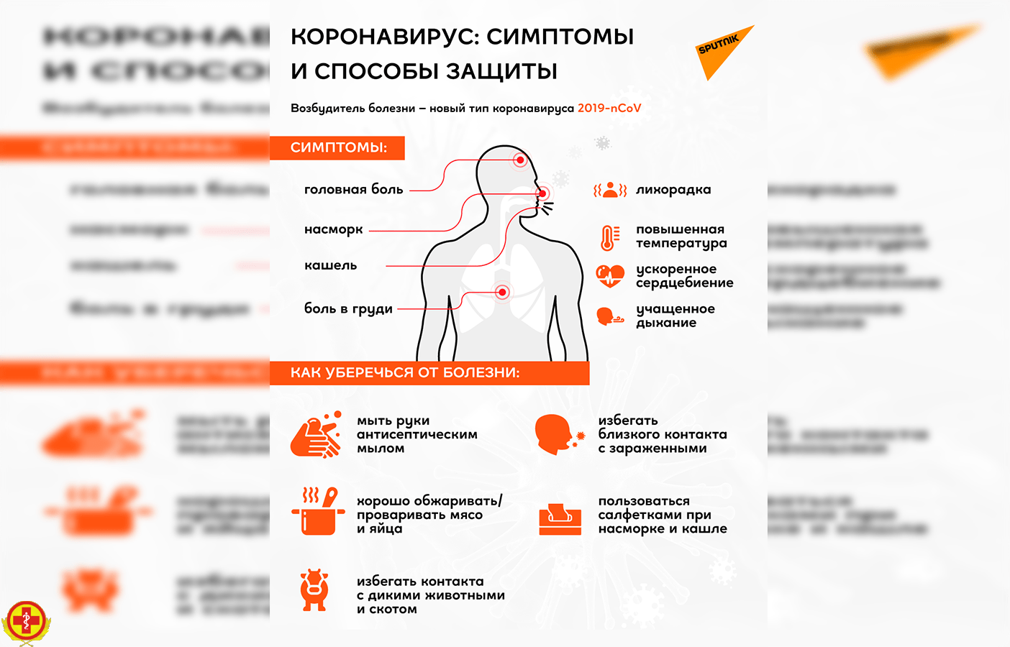
Эффект от процедуры:
- уничтожение вирусов и аллергенов;
- обеззараживание воздуха;
- удаление патогенных микроорганизмов со всех поверхностей.
Дезинфекция коронавируса способствует также снижению распространения обычных вирусов гриппа, ОРВИ, других инфекций, которые также активизируются в зимнее время года. Дезинфекция против коронавируса обязательна при наличии хотя бы одного заболевшего в квартире. Смертность от инфекции широко распространена среди пожилых людей старше 60 лет. При появлении первых признаков болезни рекомендуется сразу обращаться к специалистам. Профессиональная дезинфекция вещей от коронавируса поможет предотвратить его дальнейшее распространение.

Профилактика вируса 2019-nCoV и других
Опасность заражения коронавирусом расценивается как очень высокая. Специалисты считают этот вирус самым опасным, антиген против него еще не выработан. Заражение грозит серьезными последствиями, существует высокая вероятность смертельного исхода. Предотвратить заражение помогут профилактические меры. Регулярная обработка помещения поможет избежать заражения. Ношение масок, использование специальных респираторов не эффективно. Микроскопические размеры вируса позволяют проникать везде.
Минимизировать вероятность заражения помогут обработка помещений, дезинфекция от коронавируса посылок из Китая и других стран. Своевременно проведенная процедура поможет защитить от массовых эпидемий и связанных с этим убытков. Обработка проводится в течение нескольких часов после оформления заявки. Все работы проводятся в соответствии с установленными правилами, стандартами. Дезинфекция является единственным методом защититься от последствий вирусного заражения.
Закажите профилактическую обработку прямо сейчас, это поможет сделать все, чтобы избежать смертей. Процедура должна обязательно проводиться в общественных местах (кафе, рестораны, магазины), местах массового скопления людей. Компания имеет большой опыт проведения дезинфекционных работ в помещениях разных типов и размеров.

